PROJETO “MARIA NOS BAIRROS”: A DESCENTRALIZAÇÃO DO PODER JUDICIÁRIO NA PERSPECTIVA DO ACESSO À JUSTIÇA E DA PROTEÇÃO A VÍTIMA.

Alessandra Pimentel Munhoz do Amaral
Bruna Woinorvski de Miranda
Katriny Renosto Lazarin

RESUMO

Com base num levantamento de dados que possibilitou o mapeamento das ocorrências de situação de violência atendidas pelo Juizado de Violência contra a Mulher de Ponta Grossa/PR no ano de 2014 – a partir do que se concluiu que a maioria ocorre nas regiões periféricas da cidade, o presente artigo objetiva abordar a importância da descentralização do Poder Judiciário para o desenvolvimento de ações preventivas e protetivas das mulheres vítimas ou vulneráveis à violência. Tal iniciativa partiu do suposto de que os equipamentos da Rede de Enfrentamento à Violência contra a Mulher (incluindo aí o Poder Judiciário) não possuem estrutura física em todas as regiões da cidade, demandando esforços para que o seu acesso pela população seja facilitado. Neste contexto, identifica-se a atuação da equipe multidisciplinar do Juizado de Violência contra a Mulher como de grande relevância para a efetivação das ações preconizadas na Lei Maria da Penha e demais documentos normativos.

Palavras-chave: Lei Maria da Penha. Rede de Enfrentamento à Violência contra a Mulher. Acesso à Justiça.

INTRODUÇÃO

O Juizado de Violência Doméstica e Familiar Contra a Mulher, Vara de Crimes contra Crianças, Adolescentes e Idosos e de Execução de Penas e Medidas Alternativas de Ponta Grossa é uma das seis Varas Especializadas do Estado do Paraná com competência para julgar crimes de violência contra a mulher. Instalada em 2012 tem as suas competências fixadas através da Resolução nº 70 de 2012 do Tribunal de Justiça do Estado do Paraná, incluindo nelas a análise de situações de violência contra a mulher.
Além dos juízes titular e substituto e dos respectivos profissionais de assessoria aos magistrados, a equipe do Juizado é subdividida nos setores do cartório e de serviço social. Em suma, enquanto ao cartório há a incumbência da movimentação dos processos físicos e eletrônicos em trâmite com o encaminhamento dos feitos conforme as determinações judiciais, ao setor de serviço social cabe a realização de laudos que subsidiam as decisões dos magistrados, bem como o desenvolvimento do atendimento especializado preconizado no artigo 29 da Lei Maria da Penha, assim definido por Souza (2013, p. 204-205):

A chamada equipe multidisciplinar tem como incumbência principal a humanização do ambiente judiciário onde se desenvolve a atividade jurisdicional de atendimento aos casos onde a vítima é uma mulher que sofreu agressão no âmbito doméstico e familiar, de forma a permitir um atendimento mais completo e voltado para o respeito à dignidade de todos os envolvidos, com ênfase na pessoa vitimada e nos seus dependentes.

A legislação e as recomendações não limitam a práticas específicas o atendimento multidisciplinar da vítima e de seus dependentes, mas direcionam a utilização dos instrumentais técnicos das respectivas equipes para o seu atendimento e encaminhamento numa perspectiva de totalidade, nos quais vítima e familiares são estimulados na sua capacidade de resiliência (superação das situações vivenciadas), bem como a encontrar alternativas de empoderamento e autonomia.
Nesse viés, no caso do Juizado de Violência contra a Mulher de Ponta Grossa, intervenções passaram a ser construídas pelo setor de serviço social a partir do reconhecimento das demandas institucionais. Um levantamento por amostragem e o mapeamento de ocorrências de violência contra a mulher atendidas pelo Juizado no ano de 2014 possibilitaram a identificação de maiores incidências em determinadas regiões da cidade (em sua maioria, periféricas), o que passou a ser foco da intervenção da equipe multidisciplinar.
Para tanto, partiu-se do suposto de que, à marginalidade urbana, muitas dessas mulheres poderiam não ter acesso aos equipamentos da Rede de Enfrentamento à Violência contra a Mulher do município, em especial, ao Poder Judiciário – motivo pelo qual vislumbrou-se a descentralização dos serviços jurisdicionais como iniciativa que poderia contribuir para a orientação da população (facilitando o acesso à justiça) e a proteção de mulheres que porventura possam se encontrar em situação de violência.

1. Marcos legais e aspectos conceituais

Nas relações humanas a violência se mostra presente cotidianamente e se manifesta por motivações distintas, podendo estar vinculada a condições culturais, socioeconômicas, dentre outras. Ainda que o conhecimento empírico limite a definição de violência nas ações responsáveis por provocar lesões físicas, sabe-se que ela pode se manifestar de diversas outras formas – tal como preconizado na Lei nº 11.340/2006. Segundo consta no art. 3º da referida Lei: “serão asseguradas às mulheres as condições para o exercício efetivo dos direitos à vida, à segurança, à saúde, à alimentação, à educação, à cultura, à moradia, ao acesso à justiça, ao esporte, ao lazer, ao trabalho, à cidadania, à liberdade, à dignidade, ao respeito e à convivência familiar e comunitária”. Assim, qualquer ato que cerceie algum desses direitos pode ser entendido como violência.
Nesse sentido, a referida legislação apresenta uma tipificação das violências, definindo-as como:
a) física: que se trata de qualquer ação que atinja a saúde corporal da mulher;
b) psicológica: caracterizada por iniciativas destinadas a controlar as ações, comportamento ou decisões da mulher. Geralmente se manifesta na forma de ameaças, intimidações, manipulação, humilhações ou qualquer outra forma que traga prejuízos a saúde mental e emocional da mulher;
c) moral: são as ações voltadas a prática de caluniar, injuriar ou difamar a mulher.
d) patrimonial: que se refere a ações que atentam contra o patrimônio da mulher, ou seja, quando o agressor toma posse ou destrói objetos pessoais da vítima (como documentos, roupas, instrumentos de trabalho ou bens); e
e) sexual: entendida como ações que obrigam a mulher a participar, presenciar ou manter relações sexuais sob o uso de força física, chantagem, ameaças ou intimidações. Relaciona-se também com a ação de forçar a mulher a prática do aborto, prostituição, ou ainda, impedi-la de utilizar mecanismos contraceptivos.
Popularmente conhecida como “Lei Maria da Penha”, a legislação supramencionada representa um marco social ao criar mecanismos de coibição da violência contra a mulher e responsabilização dos seus agressores. Contudo, antes da promulgação desta Lei, o Plano Nacional de Políticas para as Mulheres datado de 2005 já se salientara como resultado das discussões realizadas na I Conferência Nacional de Políticas para as Mulheres em 2004. O referido Plano se trata de uma das estratégias da Secretaria Especial de Políticas para as Mulheres da Presidência da República e expõe o planejamento do governo em enfrentar as desigualdades entre mulheres e homens, reconhecendo o papel fundamental do Estado nesse processo.
Nesse mesmo sentido, o Pacto Nacional Pelo Enfrentamento à Violência contra a Mulher firmado em 2007 reconhece a necessidade da adoção de políticas públicas, de caráter universal e acessíveis a todas as mulheres, que englobem as diferentes modalidades nas quais a violência se expressa.

2. O Poder Judiciário e a atuação multidisciplinar

Em consonância com os marcos sociais e as legislações, o Poder Judiciário, por sua vez, também apresentou contribuições no que tange à iniciativas contra as situações de violência em desfavor da Mulher.
O Conselho Nacional da Justiça, por exemplo, pautado na Lei Maria da Penha, publicou em 2007 a Recomendação nº 9 que indica aos Tribunais de Justiça a criação dos Juizados de Violência Doméstica e Familiar contra a mulher e a adoção de outras medidas que visem a garantir os direitos humanos das mulheres no âmbito das relações domésticas e familiares. Na sequência, o mesmo órgão publicou o Manual de Rotinas e Estruturação dos Juizados de Violência Doméstica e Familiar contra a Mulher que padroniza os procedimentos e prevê a estruturação física e humana mínima para o seu adequado funcionamento – o que, gradativamente, vem sendo implantado nacionalmente.
Dentre a estrutura humana prevista, a legislação preconiza a constituição de equipes multidisciplinares: “Art. 29. Os Juizados de Violência Doméstica e Familiar contra a Mulher que vierem a ser criados poderão contar com uma equipe de atendimento multidisciplinar, a ser integrada por profissionais especializados nas áreas psicossocial, jurídica e de saúde” (BRASIL, 2006).
No contexto dos Juizados/Varas Criminais competentes para julgar crimes contra a mulher, as equipes multidisciplinares se mostram como importantes instrumentos de efetivação da Lei, bem como de humanização do atendimento à vítima, cabendo-lhes:

[...] entre outras atribuições que lhe forem reservadas pela legislação local, fornecer subsídios por escrito ao juiz, ao Ministério Público e à Defensoria Pública, mediante laudos ou verbalmente em audiência, e desenvolver trabalhos de orientação, encaminhamento, prevenção e outras medidas, voltados para a ofendida, o agressor e os familiares, com especial atenção às crianças e aos adolescentes (BRASIL, 2006, Art. 30, grifo nosso).

A necessidade da constituição de equipes multidisciplinares nas referidas Varas/Juizados é apontada como necessária com o intuito de viabilizar o

[...] atendimento integral e humanizado à vítima de violência doméstica, bem como a todas as figuras familiares inseridas naquele cenário. A equipe multidisciplinar também tem o importante papel de auxiliar o Juízo na compreensão do contexto familiar em que ocorre a situação de violência e as peculiaridades e necessidades daquela unidade familiar, assim como da vítima e do agressor (BRASIL, 2010, p. 41).

Desse modo, de acordo com as demandas identificadas e a peculiaridade das situações atendidas em cada Vara, cabe à equipe multidisciplinar não apenas vislumbrar iniciativas que contribuam para a análise e visibilidade social da questão da violência contra a mulher, mas também construir práticas condizentes com as necessidades das vítimas e familiares na ótica da sua proteção e efetivação da Lei.

3. O Juizado de Violência contra a Mulher de Ponta Grossa

No contexto do Juizado de Violência contra a Mulher de Ponta Grossa convencionou-se que a intervenção multidisciplinar seria, em princípio, direcionada apenas à população jurisdicionada, ou seja, com demandas atendidas pelo Juizado. Sabe-se, contudo que, ainda que bastante expressivo o número de feitos em trâmite na comarca, é muito provável que eles não se refiram à totalidade de casos de violência contra a mulher na cidade. E os motivos para que isso ocorra podem ser inúmeros. Dentre eles, hipotetiza-se: questões culturais ou o temor das vítimas em realizar a denúncia do agressor; o desconhecimento da legislação e dos seus direitos; ou ainda, a falta/dificuldade de acesso à Rede de Enfrentamento à Violência contra a Mulher, incluindo-se nela o Poder Judiciário.
Um recente levantamento de dados realizado no Juizado de Violência contra a Mulher de Ponta Grossa permitiu o reconhecimento do perfil das vítimas atendidas e de suas respectivas demandas, bem como o mapeamento das ocorrências de violência em que a mulher figura como vítima.
Dentre as informações levantadas (que contemplaram a faixa etária, estado civil e número de filhos da vítima; informações do agressor como o sexo e grau de parentesco com a vítima; além de informações sobre o crime identificado nos autos), averiguou-se que 86% (oitenta e seis por cento) das vítimas já haviam sofrido violências anteriores a situação judicializada, sendo que 96% (noventa e seis por cento) destas não haviam buscado por sua proteção junto à Rede de Enfrentamento à Violência contra a Mulher até então.
Conforme mencionado, dentre as hipóteses consideradas para que isso ocorra, avalia-se que o desconhecimento ou a dificuldade de acesso aos equipamentos de proteção à mulher é fator de grande influência para que a iniciativa da vítima seja postergada.
De encontro com essa proposição está o resultado do mapeamento das ocorrências de violência contra a mulher em Ponta Grossa (FIGURA 1) em comparação com o mapa da Rede de Enfrentamento à Violência contra a Mulher da cidade (FIGURA 2), uma vez que permite visualizar uma discrepância entre a oferta de serviços protetivos e preventivos e as situações de violência contra a mulher identificadas.
Nota-se que as ocorrências de violência contra a mulher estão presentes em todas as áreas urbanas da cidade, especialmente nas regiões periféricas, observando-se maior incidência em determinados bairros. Contudo, de forma inversamente proporcional, observa-se que a Rede de Enfrentamento à Violência contra a Mulher não possui estrutura física presente em todos os bairros, com exceção dos equipamentos de saúde que possuem localização mais descentralizada. Dessa forma, constata-se um déficit quanto a atuação da Rede e, possivelmente, a inviabilidade de os serviços alcançarem toda a população no que tange ao desenvolvimento de ações orientativas e preventivas.

FIGURA 1: MAPEAMENTO DAS OCORRÊNCIAS DE VIOLÊNCIA NA CIDADE DE PONTA GROSSA.
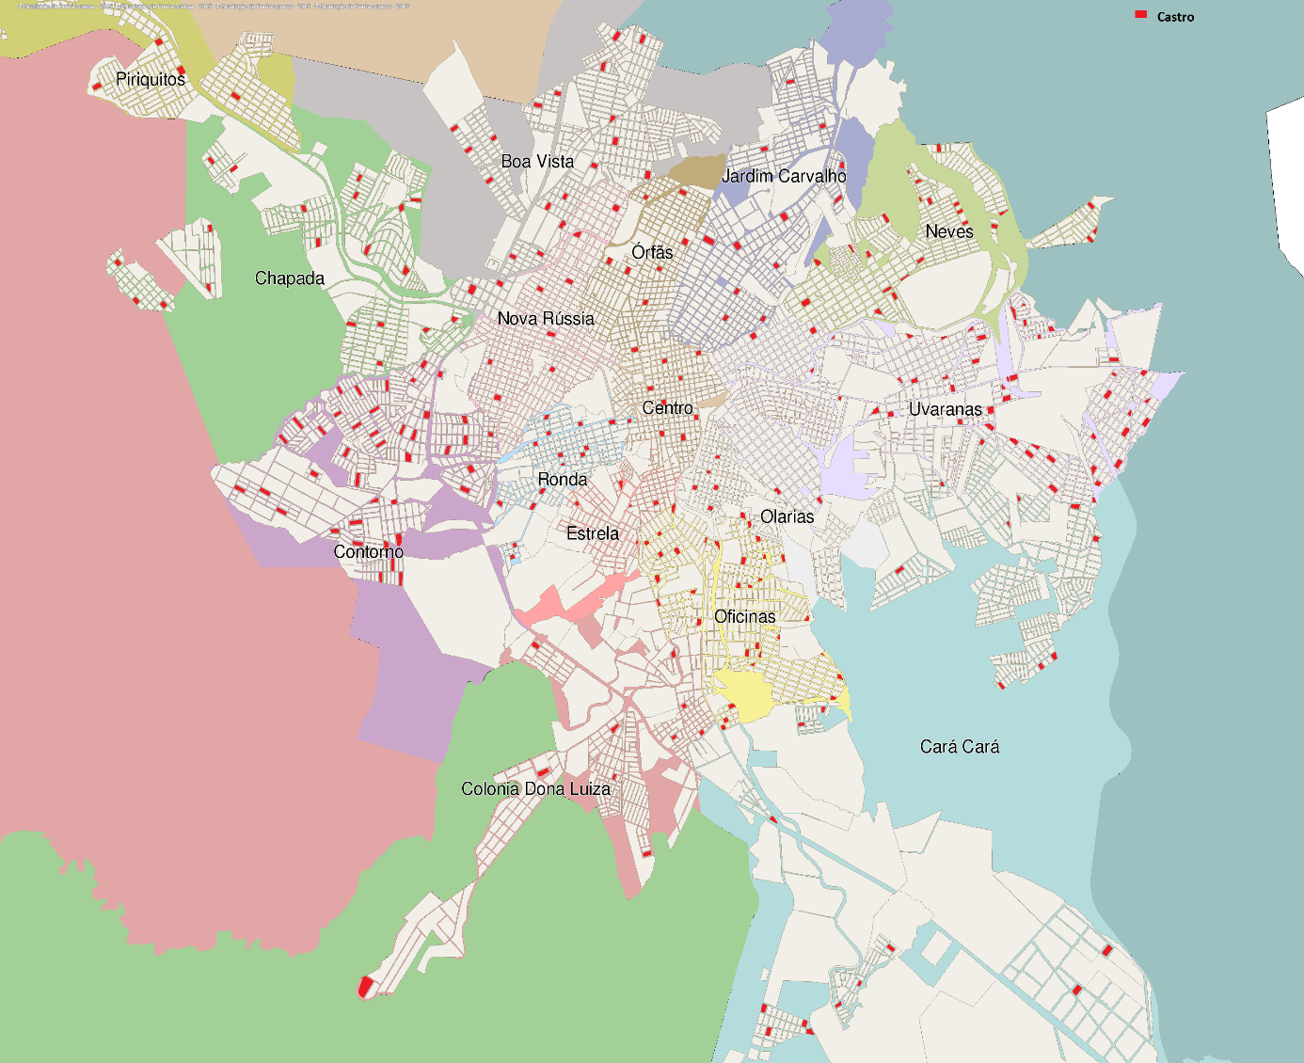
Fonte: Dados organizados pelas autoras.

FIGURA 2: MAPEAMENTO DA REDE DE ENFRENTAMENTO À VIOLÊNCIA CONTRA A MULHER DE PONTA GROSSA.
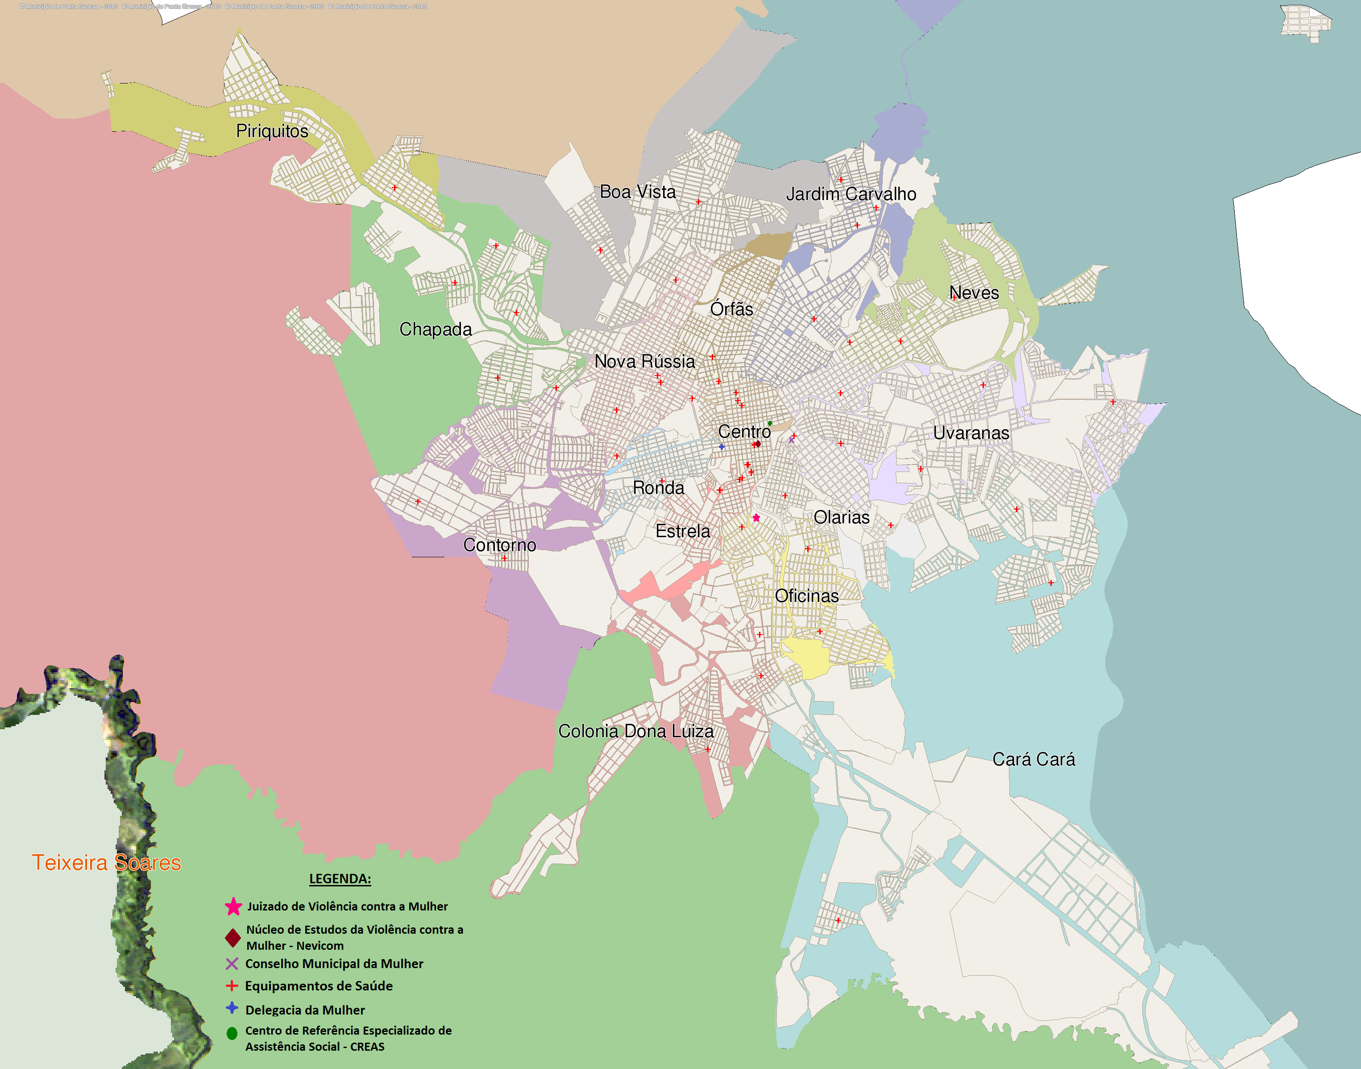
Fonte: Dados organizados pelas autoras.

Há que se considerar, neste contexto, que a escassez de recursos humanos da Rede pode repercutir na dificuldade em intervir em todo o território, sendo possível apontar ainda a ausência de capacitação dos respectivos profissionais para a atuação com a temática e o acúmulo de outras demandas institucionais (como no caso do Juizado de Violência contra a Mulher de Ponta Grossa) como fatores dificultadores dessas ações.
Todavia, independente das dificuldades encontradas, o poder público não pode se mostrar omisso às situações que lhe incumbem intervir. Neste contexto, pondera-se que o Poder Judiciário compõe a Rede de Enfrentamento à Violência contra a Mulher e que, dessa forma, também lhe compete o desenvolvimento e participação em atividades de caráter preventivo, além do julgamento dos crimes cometidos contra mulheres. Ademais, para além dessa perspectiva, tem-se que a aproximação do Poder Judiciário com a população de forma que contribua para a facilitação do seu acesso à justiça é um dos enfoques do Tribunal de Justiça do Estado do Paraná que vem norteado a atuação do Juizado de Violência Doméstica e Familiar contra a Mulher da comarca de Ponta Grossa.

4. Experiência de descentralização da Justiça em Ponta Grossa

Visando a superação de possíveis dificuldades quanto ao acesso da população (especialmente feminina) à justiça, bem como aos equipamentos que compõem a Rede de Enfrentamento à Violência contra a Mulher é que, através do setor de serviço social, almejou-se a realização de intervenções itinerantes através do deslocamento parcial da equipe do Juizado de Violência contra a Mulher de Ponta Grossa nos bairros do município.
A referida iniciativa foi arquitetada num projeto de intervenção denominado “Maria nos Bairros” cujo principal objetivo consiste no desenvolvimento de ações descentralizadas de caráter orientativo e preventivo, com inserção gradativa em todas as regiões – havendo prioridade para implantação nos bairros em que foi constatada maior incidência de situações de violência contra a mulher, conforme mapeamento anteriormente apresentado.
O projeto “Maria nos Bairros” é composto por diferentes iniciativas, incluindo ações desenvolvidas de forma exclusiva pela equipe multidisciplinar do Juizado de Violência Doméstica contra a Mulher de Ponta Grossa, além da participação em ações de abrangência nacional em parceria com outros setores e instituições que atuam com a mesma temática.
Como exemplo de ações de abrangência nacional, tem-se a “Semana Nacional da Justiça pela Paz em Casa” – inciativa do Supremo Tribunal Federal que propõe-se a, além de promover a intensificação de júris, audiências e julgamentos de processos em todas as comarcas nos casos de violência contra a mulher, desenvolver ações que contribuam para a sensibilização e visibilidade social dessa questão. O Tribunal de Justiça do Estado do Paraná foi um dos signatários dessa iniciativa nas edições de 2015, cujo maior objetivo consistiu em demonstrar o comprometimento do Poder Judiciário com as causas relativas à Lei nº 11.340/2006 através das iniciativas supramencionadas.
Para tanto, as seis comarcas do Estado do Paraná que possuem Varas Especializadas com competência no julgamento de crimes contra a mulher foram chamadas a participar da iniciativa, cabendo a cada Juízo organizar ações contributivas com a causa de acordo com as peculiaridades da realidade em que estão inseridos.
Em Ponta Grossa a organização e execução da primeira edição da “Semana Nacional da Justiça pela Paz em Casa” foram realizadas pelo Juizado de Violência Doméstica e Familiar contra a Mulher em parceria com a Ordem dos Advogados do Brasil/Comissão de Direitos Humanos (OAB), com a Delegacia Especializada da Mulher e com a Secretaria Municipal de Assistência Social/Centro de Referência Especializado de Assistência Social (CREAS). Também auxiliaram na execução das atividades representantes do Centro Acadêmico do Curso de Direito da Universidade Estadual de Ponta Grossa (UEPG) e acadêmicos do Curso de Direito do Centro de Ensino Superior dos Campos Gerais (Cescage).
Para o evento, foram estabelecidos três eixos de atuação principal, que consistiram em:
- Intensificação das audiências de crimes contra mulheres;
- Obtenção de espaço de visibilidade junto à jogo oficial do time da cidade de Ponta Grossa com transmissão ao vivo na rede televisiva; e
- Realização de ações de caráter orientativo à população.
Dentre estes, o terceiro eixo foi considerado de maior relevância pela possibilidade de contato direto com possíveis situações de violência contra a mulher. Assim, a escolha do local para o desenvolvimento das respectivas ações foi estratégica, tendo sido optado pelos terminais de ônibus da cidade ao ponderar-se que, nestes espaços, haveria possibilidade de abranger a população de todas as regiões do município em trânsito.
Assim, realizou-se, além de panfletagem e distribuição de materiais alusivos à violência contra a mulher, abordagens individuais por profissionais com formação em Direito e Serviço Social entre os dias 09 e 13/03/2015 no período vespertino (das 15:00h às 18:00h), com a cobertura das atividades pela imprensa local.
A adoção de alguns procedimentos metodológicos foi essencial para a implementação dos três eixos de atuação, tais como:
- Realização de reunião com representantes da Rede de Enfrentamento à Violência contra a Mulher de Ponta Grossa para a definição das atividades e possibilidades de atuação de cada instituição;
- Estabelecimento de contato junto os responsáveis pelos terminais de ônibus, dentre outros procedimentos necessários (comunicação da Viação Campos Gerais e obtenção de autorização junto à autarquia Municipal de Transportes Terrestres) para acesso aos referidos locais;
- Obtenção de autorização junto à Diretoria do time de futebol Operário Ferroviário Esporte Clube para divulgação de faixa alusiva à violência contra a mulher em jogo oficial agendado para o período da “Semana Nacional da Justiça pela Paz em Casa”;
- Requisição de materiais junto à Secretaria Nacional de Políticas para as Mulheres (folders e outros materiais alusivos à questão da violência contra a mulher);
- Confecção de panfletos com informações da Rede local de Enfrentamento à Violência contra a Mulher;
- Produção de cartazes e banners para a divulgação das intervenções descentralizadas;
- Construção de formulários para serem aplicados na atuação descentralizada com o intuito de identificar a população atendida e os encaminhamentos efetivados;
- Busca de apoio junto à imprensa local para a divulgação e cobertura das ações (imprensa televisiva, impressa e rádio);
- Disponibilização de equipes para a organização da estrutura física (transporte de materiais) para a execução das atividades.
A avaliação das atividades desenvolvidas, por sua vez, foi realizada com base em dados quantitativos advindos do Sistema Projudi quanto às audiências realizadas, e coletados através de formulários de avaliação preenchidos pelos profissionais responsáveis pelos atendimentos individuais nos terminais de ônibus da cidade. Dessa forma, com base em cada um dos eixos de atuação previamente estabelecidos, os seguintes resultados foram constatados:
- Intensificação das audiências de crimes contra mulheres: no total, foram realizadas aproximadamente 140 (cento e quarenta) audiências de julgamento de crimes contra a mulher no período de 09 a 13/03/2015;
- Obtenção de espaço de visibilidade junto à jogo oficial do time da cidade de Ponta Grossa: nesse item, uma faixa (banner) de cor vermelha e com a frase “Cartão vermelho para a violência doméstica” foi exibido no início da partida entre o Operário (time local) e Atlético Paranaense no dia 11/03/2015, transmitido ao vivo no canal aberto de televisão;
- Realização de ações de caráter orientativo à população nos terminais de ônibus da cidade: no total, foram realizados duzentos atendimentos individuais de orientação social e jurídica - 59,21% (cinquenta e nove inteiros e vinte e um décimos percentuais) destes no Terminal Central de ônibus, 18,42% (dezoito inteiros e quarenta e dois décimos percentuais) no Terminal da Vila Oficinas, 15,78% (quinze inteiros e setenta e oito décimos percentuais) no Terminal de Nova Rússia e 6,59% (seis inteiros e cinquenta e nove décimos percentuais) no Terminal de Uvaranas.
90% (noventa por cento) dos atendimentos individuais foram voltados a pessoas do sexo feminino sendo que, das orientações sócio jurídicas realizadas, 58,33% (cinquenta e oito inteiros e trinta e três décimos percentuais) foram executadas por profissionais com formação em Direito (advogados) e 41,67% (quarenta e um inteiros e sessenta e sete décimos percentuais) por profissionais do Serviço Social (assistentes sociais). Dos atendimentos realizados, 30% (trinta por cento) se referiram a mulheres em situação de violência, sendo que a metade delas foi encaminhada para a Rede de Enfrentamento à Violência contra a Mulher. Ademais, foram distribuídos mais de cinco mil panfletos com informações reflexivas e dados da Rede de Enfrentamento à Violência contra a Mulher de Ponta Grossa.
Vale ressaltar que nas abordagens de entrega dos materiais que ocorreram nos terminais de ônibus da cidade foram esclarecidas muitas dúvidas e realizadas orientações que não foram contabilizadas, podendo significar que a iniciativa teve abrangência ainda maior do que o relatado.

CONSIDERAÇÕES FINAIS

Estudos e dados recentemente divulgados evidenciam cada vez mais casos de violência contra a mulher. Tal realidade tem repercutido na ampliação dos espaços de discussão e na implantação de recomendações, políticas e práticas voltadas à superação da problemática.
No município de Ponta Grossa a realidade não é muito distinta: diariamente são autuadas situações de violência em desfavor de mulheres que, somadas, são visualizadas em todas as regiões da cidade. Contudo, acresce-se a este fato a questão de que, na contramão desses dados, os equipamentos da Rede de Enfrentamento à Violência contra a Mulher não são disponibilizados de forma ampla no território municipal, demandando atenção do poder público.
O Poder Judiciário, através do Juizado de Violência contra a Mulher da comarca em questão, abarcou esse propósito ao construir práticas descentralizadas de aproximação à população, propiciando o acesso a informação e à justiça, bem como a adoção de encaminhamentos contributivos para a proteção de vítimas.
Com esse intuito, a “Semana Nacional da Justiça pela Paz em Casa” (uma das iniciativas do projeto “Maria nos Bairros”) trata-se de uma das ações desenvolvidas pelo Juizado, tendo apresentado resultados bastante positivos que demonstram a relevância e aceitação da comunidade. Todavia, ainda assim, avalia-se como necessária a gradativa ampliação das ações para as demais localidades da cidade para melhor alcance dos objetivos propostos.
Ademais, enquanto componente da Rede de Enfrentamento à Violência contra a Mulher e representante do Poder Judiciário, fica a compreensão por parte do Juizado de que, mais do que estar atentos à responsabilização do agressor, esforços são necessários para a efetiva proteção da vítima. Nesse sentido, faz-se necessária a ampliação dos horizontes vislumbrando iniciativas articuladas intersetorial e interisntitucionalmente com práticas preventivas condizentes com a legislação e realidade local.

REFERÊNCIAS

BRASIL. Lei nº 11.340/2006. (Lei Maria da Penha). Cria mecanismos para coibir a violência doméstica e familiar contra a mulher e dá outras providências. Promulgada em 07 de agosto de 2006.

BRASIL. Manual de Rotinas e Estruturação dos Juizados de Violência Doméstica e Familiar contra a Mulher. Brasília: Conselho Nacional de Justiça, 2010.

BRASIL. Pacto Nacional pelo Enfrentamento à Violência contra a Mulher. Presidência da República/Secretaria Especial de Políticas para as Mulheres. Brasília: 2007.

BRASIL. Plano Nacional de Políticas para as Mulheres. Presidência da República/Secretaria Especial de Políticas para as Mulheres. Brasília: 2005.

PARANÁ. Tribunal de Justiça do Estado do Paraná. Resolução nº 70/12. Fixa a competência dos Juizados Juizado de Violência Doméstica e Familiar Contra a Mulher, Vara de Crimes contra Crianças, Adolescentes e Idosos e de Execução de Penas e Medidas Alternativas. Publicada em 8 de outubro de 2012.

SOUZA, Sérgio Ricardo de. Lei Maria da Penha comentada sob a nova perspectiva dos direitos humanos. 4ª edição revista e atualizada. Curitiba: Juruá Editora, 2013.

Juíza de Direito do Juizado de Violência Doméstica e Familiar contra a Mulher e anexos de Ponta Grossa.
Mestranda em Ciências Sociais Aplicadas pela Universidade Estadual de Ponta Grossa, Assistente Social do Tribunal de Justiça do Estado do Paraná, lotada no Juizado de Violência Doméstica e Familiar contra a Mulher e anexos de Ponta Grossa.
Acadêmica de Serviço Social da Universidade Estadual de Ponta Grossa, estagiária do Juizado de Violência Doméstica e Familiar contra a Mulher e anexos de Ponta Grossa.
Instituição pública que visa aperfeiçoar o trabalho do sistema judiciário brasileiro, principalmente no que diz respeito ao controle e à transparência administrativa e processual
A referida equipe é recente, sendo constituída atualmente por apenas um profissional de Serviço Social e um estagiário de graduação na mesma área, motivo pelo qual convencionou-se chamar de setor de serviço social.
Construído através de estudo documental a partir da metodologia de pesquisa por amostragem (amostra por conglomerados), tendo sido foco da análise 286 processos eletrônicos de medidas protetivas de urgência, incluindo os arquivados.
O mapeamento não inclui a instituição de acolhimento para mulheres vítimas de violência, uma vez que a sua localização deve ser mantida com sigilo para a proteção daquelas.
Tal como vem sendo almejado pela instituição a partir da implantação dos Fóruns Descentralizados da capital, além da execução de projetos tais como o “Justiça se Aprende na Escola”; o “Justiça no Bairro”; e o “Justiça ao torcedor”, dentre outras iniciativas.
Foram três edições promovidas em 2015. A primeira ocorreu entre os dias 09 e 13 de março; a segunda, no período de 03 a 07de agosto; e a terceira nos dias 23 a 27 de novembro.
Sigla para “processo judicial digital”, se refere a um sistema informatizado de movimentação e visualização de processos utilizado pelo Tribunal de Justiça do Estado do Paraná.

